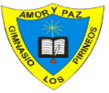
GIMNASIO LOS PIRINEOS
“Educación y formación integral con énfasis en valores, inglés,
emprendimiento y gestión laboral”

22 DE MARZO DE 2024
SEÑORES
PADRES DE FAMILIA
PRIMERAS COMUNIONES 2024

Para quienes se encuentren interesados iniciaremos la preparación para la primera comunión durante el año 2024, por favor tener en cuenta las siguientes orientaciones:

Fecha de inicio: viernes 04 de abril de 2024

Horario: todos los viernes a partir del 04 de abril de 2:30 pm a 3:30 pm en la sede bachillerato.

Fecha ceremonia: sábado 19 de octubre de 2024

Lugar de la ceremonia: iglesia Copacabana ubicada en el barrio Bolivia.

Costo: $220.000 (incluye iglesia, catequista, recordatorio, atención en las instalaciones del colegio), este dinero se podrá cancelar en dos cuotas, la primera cuota se debe cancelar antes del 04 de abril y la última antes del 15 de septiembre. Las fotos podrán ser contratadas por parte del padre de manera independiente.

Documentación requerida: partida de bautismo y registro civil los cuales deben ser entregados a coordinación.

Vestuario niñas: vestido blanco largo con diadema blanca y guantes blancos, podrán traer ramo.

Vestuario niños: pantalón gris, corbatín, bléiser azul oscuro, camisa blanca, guantes blancos
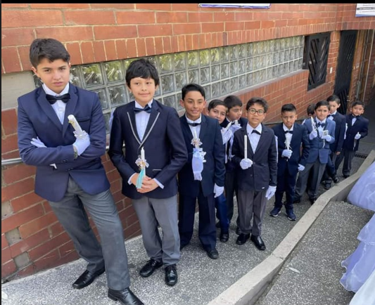
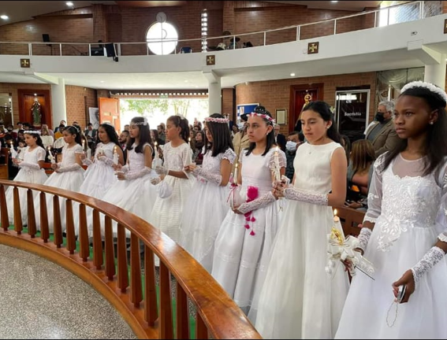
A continuación, se envía formato de autorización por favor diligenciarlo, únicamente aquellos estudiantes que realizarán la primera comunión, imprimir y entregar en físico a coordinación, plazo de entrega miércoles 03 de abril. (El curso se abrirá a partir de 10 estudiantes en adelante
---------------------------------------------------------------------------------------------------------------------------------------------

Estudiante:_________________________________________________________________________
Curso: ________________________________ Edad: _____________________________________
Nombre acudiente: __________________________________________________________________
Teléfono: ___________________________________

